**第四次上机实验**

**实验程序；**

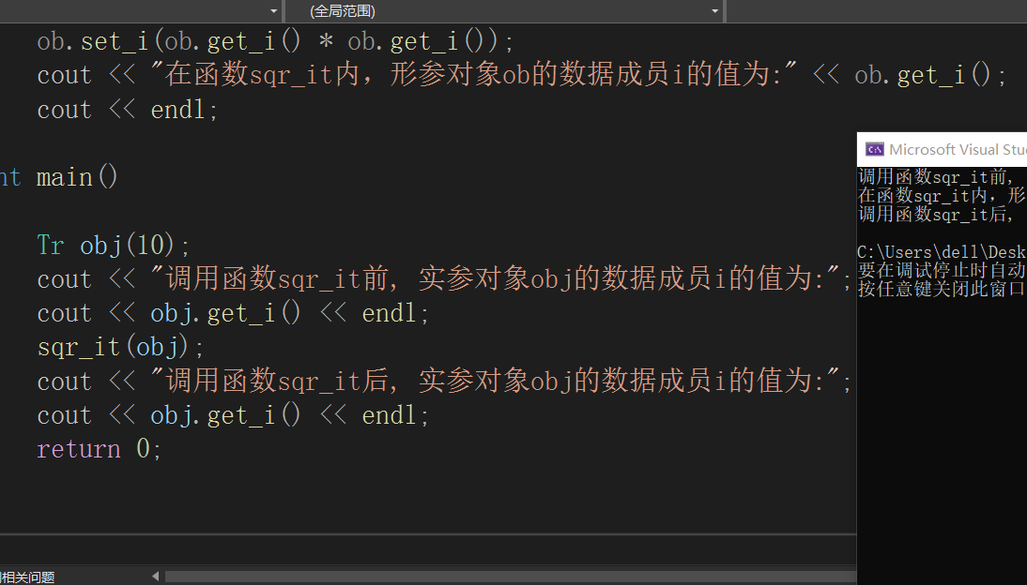

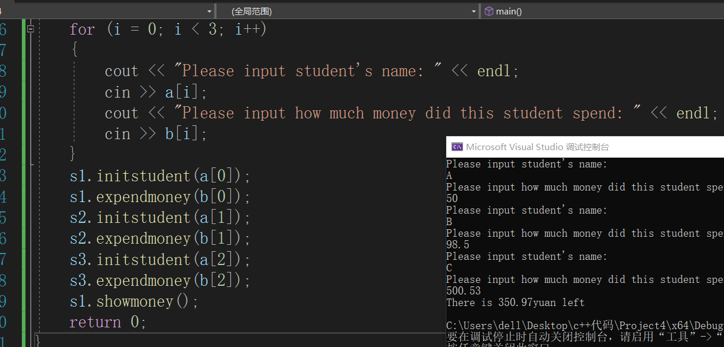

**程序结果；**

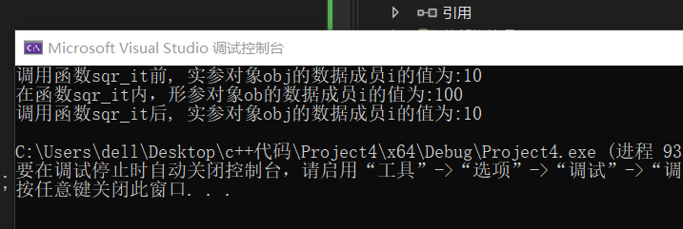

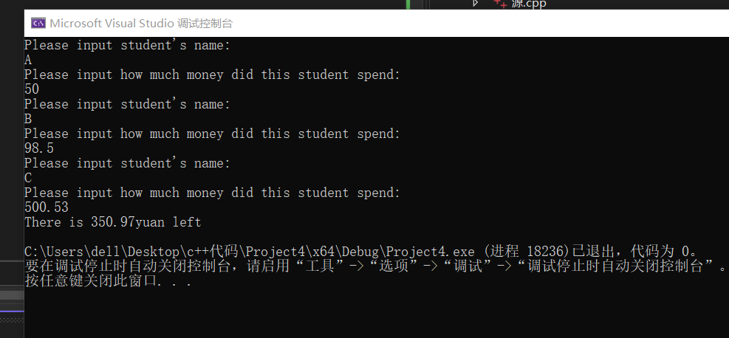

**感想心得；**

本次实验我进一步加深对类和对象的理解，掌握几种对象传递的使用方法，掌握静态成员的概念和使用。

本次实验我遇到以下问题；通过c语言的malloc系统函数以及c++的new运算符动态内配的内存空间，使用完之后程序员没有手动释放。

Copyright 2021-2099 gaoxiang. All rights reserved